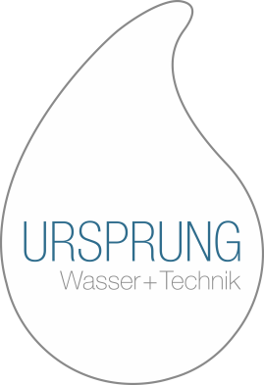
Ausschreibungstext / Leistungsverzeichnis Simplex 85L (1 1/2“)

Simplex 85L (1 1/2“)

Beschreibung:
Wasserenthärter-System der neuen Generation mit Multifarbdisplay.
Das System besteht aus einer GfK-Flasche und einem High-Performance Ventil, elektronisch vorprogrammiert. Das Sole-Ventil ist im Steuerventil integriert.
Statusinformationen zu:
Start / Zeitplan einer Regeneration, Verfügbarkeit enthärtetes Wasser, Wasserverbrauch in Echtzeit, Uhrzeit und Datumsanzeige. Weiterhin ist das System personalisierbar und bietet eine Gegenstromregeneration für höchste Wirtschaftlichkeit.
(Optional mit Pentair-Chlordesinfektionseinheit)

Wasserenthärter
Bezeichnung: Simplex 85L (1 1/2“)
Für bis zu ca. 1.500 m³/Jahr

Lieferant: URSPRUNG Wasser & Technik
0800 – 8777 864 / gebührenfrei
www.ursprung-pro.de
Spezifikationen :
Max. Durchflussmenge: ca. 8,0 m³/Std.
Optimale Durchflussmenge: ca. 6,0 m³/Std.
Harzvolumen: 85 L
Anschluss: 1 1/2“
Flaschenanschluss 2,52
min. Druck 2,0 bar
max. Druck 8,5 bar
Arbeitstemperatur 2 – 40 °C
Stromversorgung 220V – 12 V
(Transformator)
Salzverbrauch/Regeneration ca. 8,2 kg
(niedrigste Kapazitätsstufe)

Maße in mm (h x d)
Enthärter 85L 1880 x 366
Salztank 1230 x 610

Preis System: ____________ €

Übertrag: ____________ €

